Муниципальное бюджетное дошкольное образовательное учреждение
«Детский сад № 12 «Светлячок» г. Куса»
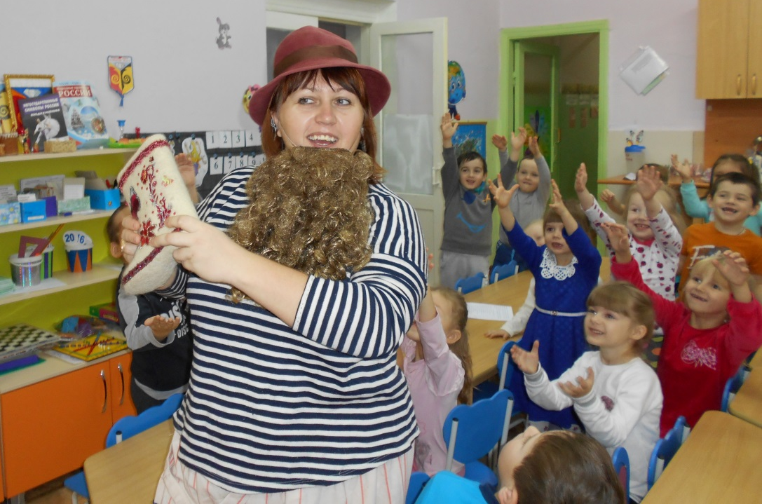
Творческо - исследовательский проект
«Русский валенок»
для детей 5-6 лет
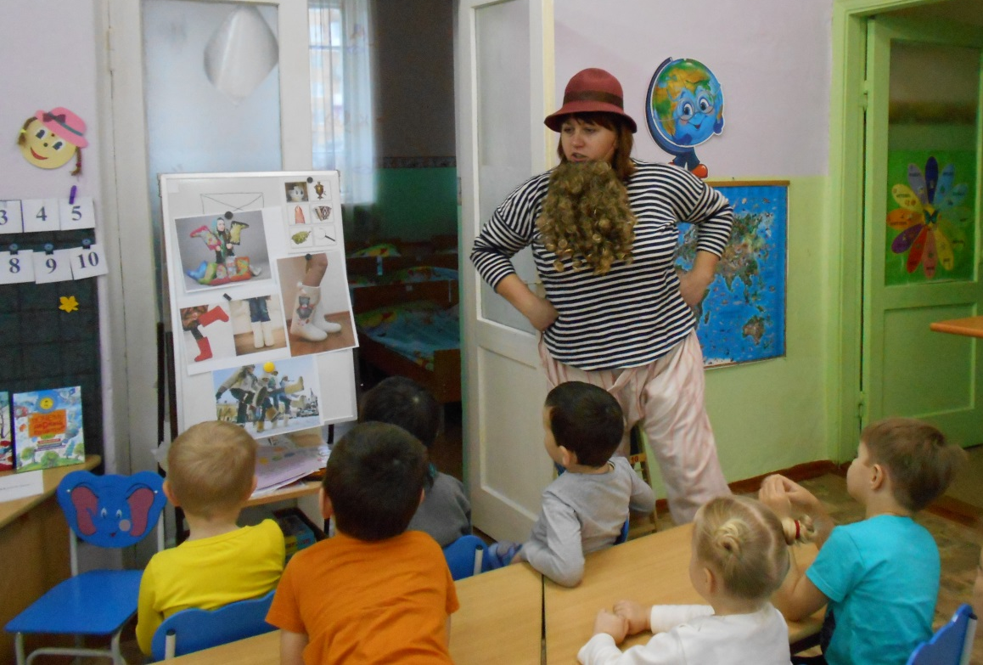
Воспитатель:
Поезжаева Ирина Витальевна
г. Куса
2017 - 2018 учебный год

«Русский валенок»
Номинация: творческо - исследовательский проект
Возраст: старшая группа
Методический паспорт проекта.
Руководитель проекта: воспитатель первой квалификационной категории Поезжаева Ирина Витальевна
Направление проекта: воспитание любви к родной культуре, сохранение народных традиций
Участники проекта: дети, педагоги, родители воспитанников
Возраст детей, участников проекта: 5-6 лет.
По времени проведения проект: краткосрочный
Вид проекта: творческо - исследовательский
Социальные партнёры: Центр детского творчества

Не обижайте детей готовыми формулами, формулы - пустота;
обогатите их образами и картинами, на которых видны связующие нити.
Не отягощайте детей мертвым грузом фактов;
обучите их приемам и способам, которые помогут их постигать.
Не учите их, что польза главное.
Главное - воспитание в человеке человеческого.
(Антуан де Сент-Экзюпери)

Аннотация проекта:
Проект «Русский валенок» является средством воспитания духовности через приобщение дошкольников к культуре русского народа. Основная идея проекта – развитие познавательного интереса, формирование представлений о жизни предков, специфике быта народной культуры при обращении к жизненному опыту детей.
Основной принцип проекта - приобщение к ценностям семейных и национальных традиций русского народа. Представленные в проекте задачи, решаются в ходе освоения таких образовательных областей, как «Социально-коммуникативное развитие», «Познавательное развитие», «Художественно-эстетическое развитие», «Физическое развитие». Представленная в проекте культурно-досуговая деятельность в форме детских развлечений направлена на приобщение дошкольников к традициям и обычаям русского народа посредством создания специальной событийной среды, которая способствует осмыслению детьми исторического наследия и создает условия для накопления положительных эмоций. Проект апробирован, проведён мониторинг результативности, эффективности сформированности личностных качеств детей в проектной деятельности и будет иметь продолжение.
Проект предназначен для воспитателей, музыкальных руководителей и педагогов дополнительного образования.

Введение
Народная культура – одно из средств нравственного, познавательного и эстетического развития детей. Именно родная культура должна найти дорогу к сердцу, душе ребенка и лежать в основе его личности. Интерес к прошлому, к своим корням, к истории, культуре, быту народа, закономерно возникающий на определенном этапе развития человеческого общества, есть общемировая тенденция. Только на основе прошлого можно понять настоящее, предвидеть будущее. А народ, не передающий все самое ценное из поколения в поколение - народ без будущего.
«Валенки, валенки, ой, да не подшиты, стареньки…». Валенки – исконно русская обувь. Валенки, пимы, катанки, чесанки – сколько ласковых названий дал русский народ великой обуви! Валенки – прекрасная, удобная обувь! В валенках не страшны метели, морозы. Поэтому лучшей обуви для гуляний на Руси не было! В них – праздновали масленицу, колядовали, плясали под гармонь. Валенки не раз спасали русского человека во времена невзгод, чему свидетельствуют фотографии времен Великой Отечественной войны. Без валенок были бы невозможны освоение северных регионов, совершение экспедиций на Северный и Южный полюсы.
В наши дни валенки сохранили популярность не только как теплая обувь, но и как основа для новых идей модельеров, которые превращают обычный валенок в произведение искусства.

Обоснование актуальности проекта.
Валенки – это символ России с её широкой душой и бескрайними просторами. Это уникальная (без начала, без конца, без шва, без рубца) обувь издавна любима всеми независимо от чина и сословия. Нет ничего более, исконно русского, чем валенки. Сохранять их – значит сохранять русскую культуру.
Чем глубже познает ребёнок таинства окружающего мира, тем больше у
него возникает вопросов. И один из таких вопросов – почему, несмотря на огромное количество разнообразных ботинок, туфель, сапог и многого другого, люди все равно продолжают носить валенки? Валенки, бесспорно, представляют собой наиболее известную за пределами России традиционную русскую зимнюю обувь, которая, несмотря на то, что на дворе прогрессивный XXI век, отнюдь не собирается сдавать свои позиции.
Многие дети носят валенки, но мало кто знает историю происхождения, материалы из которых изготавливают русские валенки. В процессе реализации данного проекта мы планировали познакомить детей с историей традиционной обуви и показать, что валенки не просто обувь, а часть русской культуры, русской души.
Реализация проекта «Русские валенки» была направлена на то, чтобы заинтересовать родителей в сохранении народных традиций и передаче их новому поколению, поддерживать у детей и родителей потребность в совместной и творческой деятельности. Известно, что совместный труд, совместная работа сближают детей и взрослых, делают их общение более плодотворным, интересным. У многих детей не было возможности познакомиться с русским национальным костюмом, посетить музей, выставку по прикладному искусству, а у родителей не хватает времени, чтобы передать ребенку свои знания, связанные с истоками народного творчества.
Совместный проект способствовал повышению психолого-педагогической компетентности родителей в вопросах детско-родительских отношений, выстраиванию духовно-нравственных отношений между ребенком и родителем.
Ход проекта построен на играх, хороводах, на знаниях истории и традиций русского народа. Родители и дети активно включались в совместную деятельность, обогащали отношения через эмоциональное общение.
Ведь не зря гласит пословица «Ребенок растет не от хлеба, а от радости».
Родители – самые дорогие и близкие люди! Они увидели, что дети гордятся ими, им захотелось вместе с ними танцевать, петь песни, играть. Дети в своей памяти навсегда сохранят тепло общения со своими родителями, радость сопереживания. Взрослые и дети творчески подошли к выполнению заданий: придумали поделки для конкурса, приготовили костюмы, пекли сладкое угощение и поделились рецептами, принимали участие в выставке, составили книжки-малышки про валенки.
Дети, родители, бабушки и дедушки принимали активное участие в играх, конкурсах, рассказывали много стихов, узнали историю возникновения валенка.
В рамках проекта прошёл семейный праздник, который стал итоговым событием и доставил много радостных, волнующих минут.
У детей праздники пробудил интерес к творчеству, воспитал умение жить в коллективе, содействовал накоплению опыта общественного поведения, проявлению инициативы и самостоятельности. Каким бы ни был повод для проведения праздника, всегда найдется возможность познакомить детей с новыми фактами, помочь им проявить свои знания, умение думать.
Актуальность проекта также обусловлена тем, что в Федеральном государственном образовательном стандарте дошкольного образования четко обозначены основные принципы дошкольного образования, одними из которых являются:
- приобщение детей к социокультурным нормам, традициям семьи, общества и государства;
- учет этнокультурной ситуации развития детей.
Наши предки оставили нам воистину неисчерпаемый источник народной мудрости. Если создать соответствующую развивающую среду в группе, помочь ребенку накопить необходимые знания по выбранной теме, то можно заинтересовать родителей в сохранении народных традиций и передаче их новому поколению, поддержать у детей и родителей потребность в совместной творческой деятельности. Дети и родители получат знания о русском валенке, захотят носить эту обувь, расширится сотрудничество родителей и педагогов в вопросах воспитания детей.
Проблемы, решению которых будет способствовать проект:
В настоящее время у многих современных детей уровень знаний о ремёслах русского народа недостаточно сформирован. Это создает обстановку духовной бедности и не способствует гармоничному и нравственному развитию. Наблюдая за детьми во время проведения бесед, театральных народных представлений, в непосредственно образовательной деятельности, при знакомстве с различными формами устного народного творчества, виден их живой интерес к этому процессу и познавательная активность. У детей рождается ответное душевное чувство, интерес к обычаям и культуре народа, носителями которой они являются. Гармонично формируются нравственные ценности, которые приобретают в наши дни особую значимость.
Необходимость в реализации данного проекта существует, так как он будет способствовать решению таких проблем:
- Неумение ценить наследие русского народа;
- Отсутствие живого интереса к народному быту;
- Недостаточная познавательная активность к обычаям и традициям.
Тематическое поле:
История традиционной обуви - валенки

Знакомство с народными играми в валенках
Обычаи, обряды, традиции
Разучивание пословиц, стихов, песен, частушек

Цель проекта: заинтересовать родителей и детей в сохранении народных традиций и передаче их новому поколению.
Задачи проекта:
- Развивать интерес детей к народному быту;
- Познакомить детей с историей традиционной русской обуви – валенок;
- Формировать у детей потребность получать новые знания об истории народного костюма;
- Поддерживать у детей и родителей потребность в совместной познавательной и творческой деятельности.

Предметом данной проектной деятельности является путь приобщения детей к народному быту.
Объектом исследования данный проект предусматривает процесс приобщения всех детей старшей группы к традиционной русской обуви.

Необходимые условия реализации проекта:
Технические средства, предметы народного быта, народные костюмы, устный и музыкальный фольклорный материал, атрибутика, иллюстрации.
Механизм реализации проекта:
- Изучение и анализ психолого-педагогической и методической литературы по приобщению детей к русской народной культуре через знакомство с народным бытом;
- Подбор инструментария для мониторинга качества реализации проекта;
- Подбор и адаптация бесед, досуга для детей старшей группы;
- Подбор иллюстрационного и видео материала для знакомства с обычаями, традициями, играми, присущими определённому досугу;
- Организационная и просветительская работа с родителями воспитанников, специалистами ДОУ участвующими в реализации проекта.
Методы работы по проекту с воспитанниками:
- Наглядные – наблюдения, демонстрация реальных объектов, слайдов мультимедийных презентаций, иллюстраций.
- Практические – творческие задания, упражнения, художественное творчество.
- Игровые – дидактические, подвижные игры, народные игры, сюжетно – ролевые.
- Словесные – рассказ, беседа, чтение художественной литературы.
Методы работы по проекту с родителями:
- Наглядные: информационные материалы в родительских уголках, папках-передвижках.
- Индивидуальные: беседы, индивидуальные задания, рекомендации.
- Коллективные: консультации.
- Привлечение родителей к проведению досуга и изготовлению народных костюмов.
Взаимодействие с воспитателями и специалистами:
Внедрение проекта проходит более эффективно и результативно при участии специалистов ДОУ:
- Советы логопеда и совместная деятельность помогают совершенствовать речевые навыки дошкольников;
- Инструктор по физвоспитанию принимает участие в подготовке и разучивании народных игр;

Ресурсное обеспечение проекта:
Нормативно – правовой ресурс:
- согласование проекта с администрацией ДОУ;
- утверждение проекта на заседании творческой группы педагогов.
Материально – технический ресурс:
- приобретение расходного материала для изготовления валенка и создания костюмов;
- создание музея «Русского валенка».
Информационный ресурс:
- подбор методической и познавательной литературы по теме;
сбор информации по теме проекта из специальной литературы, Интернета и периодических изданий.
Интеллектуальный ресурс:
- творческая группа МБДОУ д/с №12 г. Куса
Финансовый ресурс:
- средства Попечительского совета
Партнёры:
- Центр детского творчества

Целевая аудитория:
- Специалисты ДОУ;
- Воспитанники от 5 до 6 лет;
- Родители воспитанников.
Этапы реализации проекта:
I. Организационно-подготовительный
- Обоснование актуальности темы, мотивация ее выбора;
- Определение цели и задач проекта;
- Подбор литературы, пособий, атрибутов, видео- и аудиоматериала;
- Обсуждение с родителями детей вопросов, связанных с реализацией проекта
II. Основной
- Непосредственно-образовательная деятельность с детьми.
- Совместная деятельность
- Самостоятельная деятельность детей.
III. Заключительный
- Обобщение результатов работы;
- Анализ деятельности;
- Презентация итогов работы.
План-график реализации проекта:

Этап проекта | Мероприятия | Содержание деятельности | Участники | Срок реализации
Организационно-подготовительный | Анкетирование родителей; мониторинг детей. | Разработка плана мероприятий.  Знакомство родителей с планом проведения проекта  Изготовление костюмов, атрибутов для игр. | Воспитатель, родители, воспитанники | декабрь
Основной | «История возникновения валенок» | Иллюстрации с изображением валенок, экспериментальная деятельность  Опыты с шерстью | Воспитатель, родители, воспитанники,  инструктор по физкультуре | декабрь
Основной | «Фестиваль Уральские валенки» | Народное гулянье, игры в валенках, конкурс ряженных в костюмах Валенка | Родители, воспитанники | Декабрь
Основной | «Русский валенок» | Беседы о русских традициях. Разучивание пословиц и поговорок про валенки. Организация и проведение русских народных игр с валенками. | Воспитатель, родители, воспитанники | Январь
Заключительный | «Праздник Русского Валенка» | Организация и проведение русских народных игр и забав. | Музыкальный руководитель, воспитатель, родители, воспитанники. | Февраль

- На подготовительном этапе реализации проекта проводился мониторинг первоначальных знаний и предпочтений детей в форме беседы, экспериментальных и игровых ситуаций, наблюдений. Учитывая возрастные особенности детей, отбирался, игровой и художественный материал. В группе создавалась специальная развивающая среда: внесение народных костюмов для ряженья, аудиотеки с записями народной музыки, иллюстрации и раскраски с изображением валенка, разные виды театра.
- На основном этапе начиналась непосредственная работа по ознакомлению с народным бытом, обрядами и традициями. На музыкальных занятиях дети знакомились с русским народным фольклорам, показывались видеофильмы с народными танцами и песнями. На занятиях по физической культуре дети познакомились с русскими народными играми в валенках. При составлении плана мероприятий опиралась на следующие принципы:
- доступность содержания;
- познавательное и нравственное значение;
- развитие художественного восприятия, речи, воображения;
- внимание к самооценке ребёнка, позволяющее преодолеть завышение или занижение своих возможностей.
Чтобы проект реализовался успешно и незабываемо, необходимо активное участие родителей. Потому что, именно, в семье закладываются духовно-нравственное и моральные устои. Родители оказывали помощь в сборе информации, изготовлении атрибутов к играм, пошиве костюмов, в изготовлении праздничного украшения зала. А также становились непосредственными участниками праздника в качестве персонажей представления.
В завершении всей работы вновь проводился мониторинг усвоенных детьми знаний, проводились беседы с родителями, которые отметили положительное влияние такого мероприятия на детей.

Ожидаемый результат
Предполагаемые результаты – эффекты:
- Активное сотрудничество родителей и детей, педагогов в освоении народной культуры;
- Повышение интереса детей и родителей к истории традиционной русской обуви – валенкам;
- сформированы знания об истории русского валенка, материалах, инструментах, необходимых для его изготовления;
- Повышение уровня психологического комфорта детей, снижение заболеваемости;
- Обобщение и представление опыта работы по воспитанию патриотизма, духовности на РМО, базовых площадках в д/с №12 г. Куса.
Социальный эффект:
- Формирование стойкой мотивации на поддержание активного интереса к истории, национальным традициям;
- Возрождение традиционного семейного воспитания, укрепление внутрисемейных отношений;
- Распространение педагогического опыта.
Предполагаемые продукты, результаты проекта
- Выставка «Как у наших у ребят, валенки - то новые»;
- Совместная творческая выставка «Украшенные валенки»;
- Конкурс рисунков «Мои валенки»;
- Акция «Все на фестиваль «Уральские валенки»»;
- Слайд-презентация «История возникновения валенка»;
- Конкурс чтецов «Валин валенок провалился в проталинок…»;
- Мероприятие «Гость группы»;
Результаты – продукты по обогащению РППС:
Музей валенка, картотека народных игр с валенками, картотека хороводных игр, аудио - и видеотека музыки и народных танцев.

Проектные мероприятия способствовали:
  - Увеличению количества воспитанников, имеющих положительную динамику достижений планируемых результатов освоения основной образовательной программы;
  - Эффективному использованию педагогами ДОУ образовательных технологий в духовно – нравственном воспитании дошкольников;
  - Повышению уровня профессионального мастерства, совместному переходу педагогов и специалистов на более высокую профессиональную ступень;
  - Участию воспитанников в творческих конкурсах;
  - Сплочению педагогического коллектива;
  - Гармонизации отношений с воспитанниками и их родителями.

Межпредметные связи

Образовательные области | Виды детской деятельности | Содержание деятельности
Образовательные области | Виды детской деятельности | Методы и формы работы с детьми | Методы и формы работы с родителями
Познавательное развитие | Игровые обучающие ситуации | Презентация «Такие разные валенки»  Дидактические игры: «На прогулку мы собрались»,  «Закончи фразу», «Подбери «слова-приятели»»,  «Что сначала, что потом» | Просветительские статьи, советы о темах бесед с детьми дома.  Сбор экспонатов для музея.
Художественно-эстетическое развитие | Продуктивная деятельность | Расписывание силуэтов валенка;  Украшение валенка | Изготовление макета валенка в домашних условиях.
Социально-коммуникативное развитие | Игровые обучающие ситуации | Беседа: «История русских валенок»  Рассказы детей: «Какие бывают валенки» | Сбор материала, необходимой детям информации про валенки.
Физическое развитие | Игровая деятельность | Народные игры, спортивные состязания | Участие в спортивных состязаниях.

Риски и пути их преодоления:

При апробации проекта учитывалось, что могут возникнуть определённые трудности и риски:
Направление работы | Методика | Содержание | Результат
Нежелание родителей участвовать в реализации проекта | Консультации, памятки | Знакомство с историей традиционной русской обуви – валенок, их изготовления | Сформированы знания об истории русского валенка, материалах, инструментах, необходимых для его изготовления; интерес к истории, национальным традициям
Слабая заинтересованность воспитателей | Просветительская работа, наглядная агитация | Формирование знаний о народной культуре, приобщение к ценностям семейных и национальных традиций русского народа. | Расширение кругозора.  Применение полученных знаний в разных видах деятельности и режимных моментах. Создание своих мини-проектов.

Мониторинг результативности реализации проекта
Отслеживание качества образовательной деятельности по проекту проводилась путём диагностирования знаний детей на начало и завершение проекта.
Цель: изучить особенности отношения детей дошкольного возраста к истории народного костюма, обуви (валенки).
1 балл – ребенок не может выполнить все параметры оценки.
2 балла – ребенок выполняет все параметры оценки с частичной помощью взрослого.
3 балла – ребенок выполняет все параметры оценки самостоятельно
Диагностическая ситуация «Интервью с домовым»
Цель - пополнять лексику разнообразием слов.
Предъявление задания. Назови пословицы, поговорки про валенки.
Диагностическая ситуация «Одень куклу»
Цель – изучить своеобразие представлений о старинных народных костюмах.
Предъявление задания. Рассмотри фигурки людей, объедини их в пары. Рассмотри и разложи русскую народную одежду и обувь людей, и современную одежду. Наряди кукол в подходящие костюмы (русский народный костюм).
Диагностическая ситуация «Узнай праздник»
Цель: выявить представления детей об основных обрядовых праздниках русского народа.
Предъявление задания. Рассмотри картинки и назови народные праздники, изображенные на них. Назови основные отличительные особенности праздников: Рождество, Пасха, Масленица, Троица.
Диагностическая ситуация «Назови правильно»
Цель: выявить умения детей играть в подвижные и хороводные игры.
Предъявление задания. Назови правила и текст народной игры «Два мороза».
Диагностическая ситуация «Путешествие в прошлое»
Цель: познакомить детей с историей создания валенок.
Предъявление задания. Рассмотри картинки и определи, в какой последовательности происходит изготовление валенок.
Диагностическая ситуация «Для чего это нужно»
Цель: научить ориентироваться в прошлом.
Предъявление задания. Предметные картинки с изображением печки и плиты, сапога и валенка, крынка и банка. Найти предметы русского быта.
Результаты обследования
И.Ф ребёнка | Диагностические ситуации |  |  |  |  |  |  |  |  |  |  |  |  |  |  |  |  |  |  | Баллы
И.Ф ребёнка | Использует в речи потешки пословицы поговорки считалки |  | Знает историю русского народного костюма |  |  | Знает народные праздники |  |  | Умеет играть в подвижные и хороводные народные игры. |  |  | Имеет представление о народном промысле, валяние валенок |  |  | Умеет классифицировать бытовые признаки предметов, обобщать. |  |  | итог
 | н. | к. |  | н. | к. |  | н. | к. |  | н. | к. |  | н. | к. |  | н. | к. |  | н. |  |  | к.
Миша | 2 | 3 |  | 2 | 3 |  | 2 | 3 |  | 3 | 3 |  | 2 | 2 |  | 3 | 2 |  | 2.3 |  |  | 2.6
Антон Б. | 1 | 2 |  | 2 | 2 |  | 2 | 2 |  | 2 | 3 |  | 2 | 3 |  | 2 | 3 |  | 1.8 |  |  | 2.5
Таисия | 3 | 3 |  | 3 | 3 |  | 2 | 3 |  | 3 | 3 |  | 3 | 3 |  | 3 | 3 |  | 2.8 |  |  | 3
Данил Б. | 3 | 3 |  | 3 | 3 |  | 2 | 3 |  | 3 | 3 |  | 3 | 3 |  | 3 | 3 |  | 2.8 |  |  | 3
Ульяна | 3 | 3 |  | 3 | 3 |  | 3 | 3 |  | 3 | 3 |  | 2 | 3 |  | 3 | 3 |  | 2.8 |  |  | 3
Антон В. | 1 | 2 |  | 2 | 2 |  | 2 | 2 |  | 2 | 3 |  | 2 | 2 |  | 2 | 3 |  | 1.8 |  |  | 2.3
Ксения | 3 | 3 |  | 3 | 3 |  | 3 | 3 |  | 3 | 3 |  | 2 | 3 |  | 3 | 3 |  | 2.8 |  |  | 3
Ваня Г. | 2 | 2 |  | 2 | 3 |  | 2 | 3 |  | 2 | 3 |  | 2 | 3 |  | 2 | 3 |  | 2 |  |  | 2.8
Матвей | 2 | 3 |  | 2 | 3 |  | 2 | 3 |  | 2 | 3 |  | 2 | 2 |  | 2 | 3 |  | 2 |  |  | 2.8
Виктория | 2 | 3 |  | 2 | 3 |  | 2 | 3 |  | 3 | 3 |  | 3 | 3 |  | 3 | 3 |  | 2.5 |  |  | 3
Артемий | 3 | 3 |  | 3 | 3 |  | 3 | 3 |  | 3 | 3 |  | 2 | 3 |  | 3 | 3 |  | 2.8 |  |  | 3
Эвелина | 2 | 3 |  | 2 | 3 |  | 2 | 3 |  | 3 | 3 |  | 3 | 3 |  | 3 | 3 |  | 2.5 |  | 3
Тимофей К. | 3 | 3 |  | 2 | 3 |  | 3 | 3 |  | 3 | 3 |  | 3 | 3 |  | 3 | 3 |  | 2.8 |  | 3
Маша | 3 | 3 |  | 3 | 3 |  | 3 | 3 |  | 3 | 3 |  | 2 | 3 |  | 3 | 3 |  | 2.8 |  | 3
Даниил М. | 3 | 3 |  | 3 | 3 |  | 2 | 3 |  | 3 | 3 |  | 3 | 3 |  | 3 | 3 |  | 2.8 |  | 3
Юля | 2 | 3 |  | 3 | 3 |  | 3 | 3 |  | 3 | 3 |  | 2 | 3 |  | 3 | 3 |  | 2.5 |  | 3
Тимофей М. | 2 | 3 |  | 2 | 3 |  | 2 | 3 |  | 3 | 3 |  | 2 | 2 |  | 3 | 3 |  | 2.3 |  | 2.8
Артур | 2 | 2 |  | 2 | 3 |  | 2 | 3 |  | 3 | 3 |  | 2 | 2 |  | 3 | 3 |  | 2.3 |  | 2.5
Данила Н. | 2 | 2 |  | 2 | 2 |  | 2 | 3 |  | 2 | 3 |  | 2 | 2 |  | 2 | 3 |  | 2 |  | 2.5
Злата | 1 | 2 |  | 1 | 2 |  | 1 | 2 |  | 2 | 2 |  | 2 | 2 |  | 2 | 2 |  | 1.5 |  | 2
Софья П. | 3 | 3 |  | 2 | 3 |  | 3 | 3 |  | 3 | 3 |  | 2 | 3 |  | 3 | 3 |  | 2.5 |  | 3
Софья | 2 | 3 |  | 2 | 3 |  | 2 | 3 |  | 3 | 3 |  | 2 | 2 |  | 3 | 3 |  | 2.3 |  | 2.8
Яна | 2 | 2 |  | 1 | 2 |  | 2 | 2 |  | 2 | 2 |  | 1 | 2 |  | 2 | 2 |  | 1.6 |  | 2
Каролина | 3 | 3 |  | 3 | 3 |  | 3 | 3 |  | 3 | 3 |  | 2 | 3 |  | 3 | 3 |  | 2.8 |  | 3
Дима | 2 | 2 |  | 2 | 2 |  | 2 | 3 |  | 2 | 3 |  | 2 | 2 |  | 2 | 2 |  | 2 |  | 2.3
Ваня Т. | 1 | 2 |  | 2 | 2 |  | 2 | 2 |  | 2 | 2 |  | 2 | 2 |  | 2 | 2 |  | 1.8 |  | 2
Лера Х. | 2 | 3 |  | 2 | 2 |  | 2 | 3 |  | 3 | 3 |  | 3 | 3 |  | 3 | 3 |  | 2.5 |  | 2.8
Катя | 2 | 3 |  | 2 | 3 |  | 2 | 3 |  | 3 | 3 |  | 2 | 2 |  | 3 | 3 |  | 2.3 |  | 2.8
Семён | 3 | 3 |  | 2 | 3 |  | 3 | 3 |  | 3 | 3 |  | 2 | 3 |  | 3 | 3 |  | 2.6 |  | 3
Руслан | 2 | 3 |  | 2 | 3 |  | 2 | 3 |  | 3 | 3 |  | 2 | 3 |  | 3 | 3 |  | 2.3 |  | 3
Лера Л. | 2 | 3 |  | 2 | 3 |  | 2 | 3 |  | 3 | 3 |  | 2 | 2 |  | 3 | 3 |  | 2.3 |  | 2.8

Полученные результаты диагностики были подвергнуты статистической обработке. Частотный анализ результатов исследования показал, что большинство детей в исследуемой группе показывают средний уровень развития по всем исследуемым показателям.

Перспективы дальнейшего развития проекта:
Проект «Русский валенок» является импульсом развития всего педагогического коллектива в вопросах приобщения дошкольников к русской традиционной культуре. Проект, в своём развитии имеет прогресс, так как его реализацией заинтересовались все педагоги и специалисты ДОУ. Воспитатели обогащают существующий проект своими мини-проектами на основе фольклора. На основе проекта родились мини-проекты: «Хлеб всему голова», «Игры наших дедов», «Откуда пришла крынка?». Такое сотрудничество помогает комплексно подойти к проблеме социально - нравственного воспитания дошкольников.
В перспективе организация нового проекта «Уральские сокровища» для детей 6-7 лет.

Возможности распространения проекта «Русский валенок» в других образовательных учреждениях
Воспитание на народных традициях несет дошкольникам не только радость, эмоциональный и творческий подъем, но и становится неотъемлемой частью развития этнокультурного опыта. Народная культура - важнейшее средство приобщения ребенка к общечеловеческим духовным ценностям.
Проект может использоваться педагогами и специалистами ДОУ, педагогами дополнительного образования для приобщения детей к традиционному народному быту. Проект «Русский валенок» - это не просто возврат к русской старине. Это попытка реализовать в сегодняшних условиях те традиционные ценности и фундаментальные качества русского народа, благодаря которым он стал великим народом и которые не раз помогали ему преодолеть тяжкие кризисы.

Литература:
1. Т.П. Анчикова, М.Ю. Виноградова. Праздник русского валенка. Журнал “Воспитатель”, № 4, 2008 г., с.70-75.
2. М.Ф. Литвинова. Русские народные подвижные игры для детей дошкольного и младшего школьного возраста: Практическое пособие. – М.: Айрис-пресс, 2003.
3. О.Л. Князева, М.Д. Маханева. Приобщение детей к истокам русской народной культуры: Программа. Учебно-методическое пособие. – СПБ.: Детство-Пресс,2004.
4. Л.С. Куприна, Т.А. Бударина, О.А. Маханева, О.Н, Корепанова и др. Знакомство детей с русским народным творчеством: Конспекты занятий и сценарии календарно-обрядовых праздников: Методическое пособие для педагогов дошкольных образовательных учреждений
5. С.Р. Николаева, И.Б. Катышева, Г.Н. Комбарова, и др. Народный календарь – основа планирования работы с дошкольниками по государственному образовательному стандарту: План-программа. Конспекты занятий. Сценарии праздников: Методическое пособие для педагогов дошкольных образовательных учреждений – СПб.: «ДЕТСТВО-ПРЕСС», 2004.
6. М.В. Тихонова, Н.С. Смирнова. Красна изба…Знакомство детей с русским народным искусством, ремеслами, бытом в музее детского сада. – СПб.: «ДЕТСТВО-ПРЕСС», 2004.
7. Н.В. Пугачева, Н.А. Есаулова, Н.Н. Потапова. Календарные обрядовые праздники для детей дошкольного возраста. Учебное пособие. – М.: Педагогическое общество России, 2005.

Приложение №1.
Непосредственно образовательная деятельность «Русские валенки».
Задачи: расширять и обогащать знания детей о валенках, истории их появления на Руси, развивать умение и навыки работы с мелкими деталями, воспитывать отзывчивость, стремление оказывать помощь.
Образовательные области: «Социально-коммуникативное развитие», «Познавательное развитие», «Художественное - эстетическое развитие».
Предварительная работа: беседа об изготовлении валенок.
Материал: валенки из войлока, украшенные большие валенки, письмо от Шрека, ножницы, фурнитура для украшения вещей.
Методические приемы: беседа, рассказ воспитателя, художественное слово, сюрпризный момент.
Ход
Отгадайте, ребята загадку:
- Их на ноги надевают, но это не сапоги.
- Из шерсти сделаны, но не носки». (Валенки)
- В какое время года носят валенки?
- В какую погоду? Почему?
- Вам нравится ходить в валенках? (ответы детей)
- Я вам уже рассказывала, как делают валенки. Давайте вспомним. Из чего делают валенки? (ответы детей) Как называется готовый материал, которым мастер-валяльщик оборачивает деревянную колодку? (Войлок)
- Левый и правый валенки делаются по одной колодке или по разным? (По одной).
- Правильно, молодцы! А теперь послушайте еще один рассказ о валенках.
В давние времена на Руси валенки были очень дороги подарком. Молодой парень считался завидным женихом, если у него были валенки. Валенки берегли, носили по очереди, передавали по наследству.
Даже царственные особы с удовольствием носили валенки. Царь Петр I после больших праздников любил попариться в бане, окунуться в прорубь. Потом просил горячие щи и надевал валенки.
Императрица Екатерина Великая носила под нарядным платьем пимы (валенки из белой шерсти), а другая императрица, Анна Иоановна разрешала придворным дамам надевать валенки к парадному платью.
Во время войны наши солдаты были обуты в теплые валенки, благодаря чему они не мерзли суровой зимой и побеждали врага.
Валенки не только согревают, но и лечат. Через ноги тепло расходится по всему телу и выгоняет болезнь. Старые люди, бабушки и дедушки, даже дома вместо тапочек очень часто носят короткие валенки, которые называются чуни. Есть люди таких профессий, у которых валенки всегда в почете. Как вы думаете, людям, каких профессий валенки зимой очень нужны? (Ответы детей).
В холодную зиму без валенок не обойтись строителям, лесорубам, рыбакам, пограничникам. Жителям севера тоже не обойтись без валенок.
Сейчас весь мир заинтересовался русскими валенками. Во-первых, валенки изготовлены из натуральной шерсти, во-вторых, они имеют целебные свойства, в-третьих, валенками заинтересовались художники, модельеры, дизайнеры. Русские модельеры соревнуются между собой в мастерстве превращения обычного валенка в настоящее произведение искусства. Ведущие модельеры совершенно серьезно утверждают: «XXI век- век валенка».
Вам понравился рассказ? Много нового узнали? (Ответы детей). А теперь посмотрим, какие валенки вам нравятся больше? (Предлагаю детям рассмотреть валенки обычные и украшенные). Валенки можно украшать различными бусами, лентами, тесьмой, мехом. (Дети рассматривают фурнитуру для украшения вещей).
(Стук в дверь. Пришло письмо).
- Ребята, нам пришло письмо. Давайте прочитаем. «Дорогие дети, я собираюсь приехать в Россию, но слышал, что в вашей стране бывают сильные морозы. Мне рассказывали, что русские люди носят какую-то теплую обувь, в которой не страшны холода. У меня к вам просьба, может, быть вы пришлете мне такую обувь. Я знаю, вы добрые дети, слава о вашей доброте летит по всему свету. Буду ждать. Заранее благодарю. Шрек».
- Как мы можем помочь Шреку? (Ответы детей). Я предлагаю вам открыть мастерскую, школу молодых дизайнеров. Мы украсим все вместе валенки и отправим их Шреку, но, прежде чем приступить к работе, сделаем физкультминутку.
Физкультминутка «Я мороза не боюсь».
Я мороза не боюсь, (шагаем на месте)
С ним я крепко подружусь. (Хлопаем в ладоши)
Подойдет ко мне мороз, (Присели)
Тронет руки, тронет нос, (Показываем)
Значит, надо не зевать, (Хлопаем в ладоши)
Прыгать, бегать и играть. (Выполняем движения)
(Коллективная работа)
- Какие вы, ребята молодцы! У вас получились очень красивые современные русские валенки. Шрек будет очень доволен.

Приложение №2.

История создания валенок.
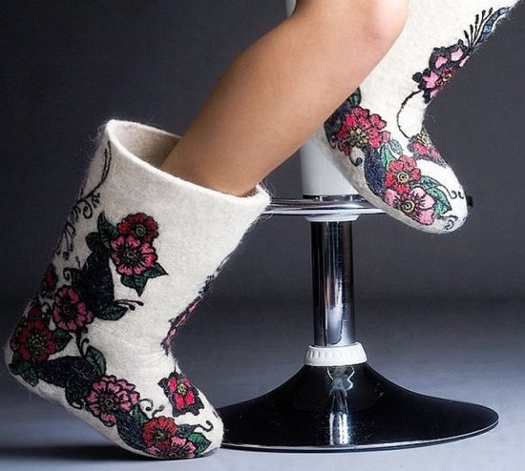
Сегодня магазины обуви представляют нам огромное количество разнообразных ботинок, туфель, сапог и многого другого. Но есть особенный вид зимней обуви, который носили даже в давние времена. Что же это? Конечно, теплые русские валенки!
Делают их из овечьей шерсти, которую подвергают специальному процессу валяния. Валенки носят зимой, когда снег на улице сухой, если же сыро, то на них надевают галоши, которые защищают сами валенки и ноги.
Считается, что эти войлочные сапоги — исконно русская обувь. Но на самом деле валенки являются традиционными для евразийских народов. История создания валенок начинается еще 2,5 тысячелетия назад. Именно тогда в горном Алтае были найдены первые войлочные изделия. Сам процесс валяния обуви пришел из азиатских стран. К русским жителям валенки попали во время нашествия Золотой Орды. У монголов была обувь похожая на валенки, которая носила название «пима».
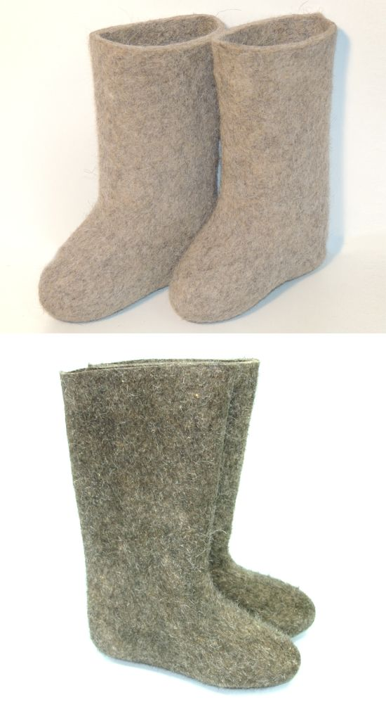
Массовое производство, как гласит история возникновения валенок, началось в России только в XVIII веке. Произошло это в городе Мышкин, до нашего времени там сохранился музей валенок. Технология создания впервые предусматривала возможность валяния сапог целиком с голенищем. С тех пор эта обувь и стала такой популярной на Руси. По всей стране открылись мастерские, специализирующиеся на изготовлении валенок, а в крупных городах появились заводы по их производству.
Сам процесс создания валенок очень трудоемкий. Нужно сначала подготовить шерсть: очистить и размять, пока она не станет мягкой. Раньше это делали вручную, а позже стали использовать специальные приспособления. После чего материал помещали в горячий соленый раствор на некоторое время, а потом надевали на форму для обуви и сбивали до нужного размера. Особым признаком качественной обуви, который удивлял многих, считается ее бесшовность. Сапог является монолитным изделием, и лишь только для большей износостойкости может быть прикреплена резиновая подошва.
У валенок за их многолетнюю историю появилось множество различных названий, например, как валенцы, чесанки и катанки. К тому же эта обувь была доступна только для богатых людей. Валенки считались одним из лучших подарков зимой. Шерстяные сапоги к тому же требуют особого ухода, поэтому за ними всегда следили, чтобы как можно дольше они могли прослужить своему владельцу, и даже переходили из поколения в поколение.
Валенки считаются полезной обувью. Дело в том, что овечья шерсть, из которой сделан сапог, впитывает и испаряет влагу, а это положительно действует при болях в ногах, судорогах или для людей, страдающих ревматизмом. Ноги в них дышат, а стопы не деформируются. Может и правда стоит носить валенки?
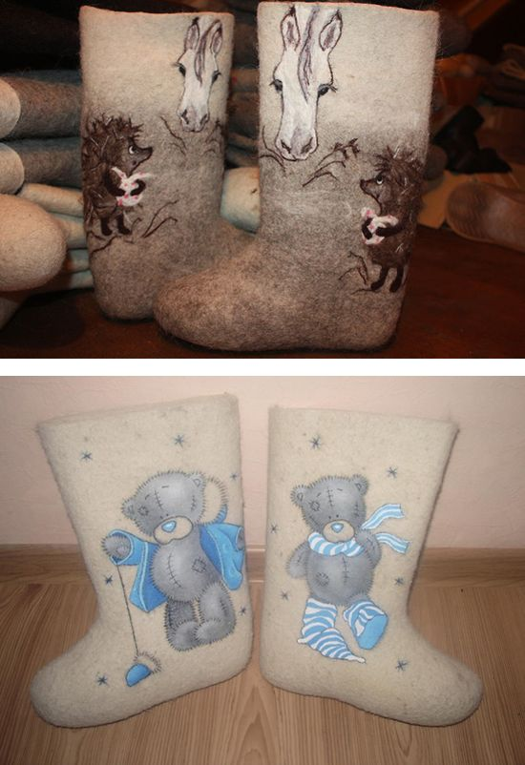
Сегодня эта удивительная обувь вновь набирает популярность и появляется в магазинах в большом количестве. Причем теперь их такое огромное разнообразие, что даже привередливый покупатель подберет себе прекрасную обувь. Валенки стали делать разноцветными, с вышивкой, бисером, аппликациями, короткие, высокие, с мехом и даже кружевами. Так что есть предпосылки к тому, чтобы все вновь начали носить эту удобную и полезную традиционную обувь.

Приложение №3.

«День русского валенка»
Под русскую народную песню «Валенки» в зал входят дети и садятся на места.
Выходит Хозяюшка - воспитатель.
Хозяюшка: Ой, батюшки, а гости – то уже собрались! Здравствуйте, здравствуйте, гости дорогие! Очень рада я вас видеть. Припасла я для вас, детушки, забавушек на всякий вкус: кому - песенку, кому - правду, кому - сказочку. Ведь сегодня мы собрались, чтобы отпраздновать День русского валенка, воздать ему честь по заслугам.
- Ребята, а вы знаете что-нибудь о валенках? Например, как их делают, из чего? Тогда я вам расскажу об этом промысле, и надеюсь, это знание вам пригодится. Вы, наверное, знаете, что валенки – исконно русская обувь, удобная и целебная. Валенки, пимы, катанки, чесанки – сколько ласковых названий дал русский народ этой теплой обуви. В валенках не страшны самые лютые морозы и холода, поэтому лучшей обуви на Руси не найти. Чистая овечья шерсть, свалянная теплыми руками мастера, дает человеку силу и душевный покой. В старину валенки считались ценным подарком, а иметь собственные валенки считалось признаком достатка.
Если в доме, на работе у вас валенки в почете,
То мы вас, своих друзей, приглашаем поскорей
Вместе с нами поиграть, свою удаль показать.
«Игра с валенком»
Хозяюшка: Ой, а валенок у нас с дырой! Вот как здорово плясали, даже валенок порвали. Придется идти к деду – Всеволоду, он мастер на все руки, быстро валенок подошьет! Да вот он и сам идет.
Входит дед Всеволод.
Дед: Детушки мои дорогие, здравствуйте! Как я рад видеть вас! Все ли веселы, все ли здоровы? Сегодня у нас веселье, зимних праздников продолженье.
Хозяюшка: Дед Всеволод, у нас беда, в валенке у нас дыра. Выручи, подшей валенок.
Дед: Ну, это не беда, подавайте его сюда! А вы, детушки, чтобы было веселей мне работать, порадуйте старика, спойте частушки.
Частушки:
Чтоб прогнать мороз и стужу,
Мы в ладоши хлопаем,
В валенках через сугробы
Радостные топаем!
Не хочу ботинок я,
Не хочу сапожек,
Валенок удобнее
Нет обуви для ножек.
Подарила маменька
Беленькие валенки.
С ними я не расстаюсь,
Даже спать я в них ложусь.
Тетеньки и дяденьки,
Все носите валенки.
Реже станете болеть,
И начнете молодеть.
Если кто меня обидит -
Я не плачу, не реву,
Сразу валенок снимаю
Подзатыльник им даю.
Мы про валенки частушки
Еще долго можем петь.
Так что, хлопая в ладоши.
Вы все можете вспотеть!
Дед: Какие молодцы, так звонко поют!
Ребенок: Да и мы поем не хуже!
Дед: Да, видать кого - то «Старуха – Завидуха» замучила! Вот вам, ловите!
Кидает шар хозяйке.
Хозяюшка: У кого последнего шар останется, тот и будет «Старухой – Завидухой»!
Игра с шаром.
В конце игры хозяйка незаметно «лопает» шар.
Хозяюшка: Лопнула «Старуха – Завидуха»! Вот видишь, дедушка, нет у нас таких детей!
Дед: Ну и хорошо! Вот принимайте работу, новые валенки, на вырост!
Игра: «Кто скорее добежит до сугроба»
Хозяюшка: Как же нам, дедушка, тебя за работу отблагодарить?
Дед: А я, дед Всеволод, долго живал, много видал, все на свете знаю, к себе в решето собираю. Вы бы мне про валеночки что-нибудь рассказали, а я бы к себе в решето положил. У меня там много чего: и загадки, и пословицы, и потешки, и насмешки.
Дети:
Баю-баю – баиньки, скатаем Маше валенки,
Валенки на ножки бегать по дорожке.
К бабушке на прянички, к дедушке на яблочки.
Как у Даши маленькой, чесаные валенки.
А шубка багряная, а личико румяное.
Вот какая Даша, красавица наша!
Без шубы и без валенок и зима без конца.
Дед: Ну вот, решето мое пополнилось. А теперь, честной народ, новая игра вас ждет!
Хороводная игра: «Что нам нравится зимой»
Дед: Ставьте ушки на макушке, слушайте, ребятки, загадаю вам загадки:
Не ботинки, не сапожки, но их тоже любят ножки.
В них мы бегаем зимой, утром – в садик, днем – домой.
Треплют, катают, а зиму таскают?
Весь в шерсти, а кожи нет?
Дед: Да, отгадка – то одна – это валенки! А знаете ли вы, ребятушки, как их делают?
Хозяюшка: Технология изготовления валенок совсем не изменилась за последние триста лет: и сейчас валенки делают точно также как и деды, и прадеды наши. Изготовление валенок - дело не простое, здесь нужна физическая сила и много терпения. Но самое главное - это любовь мастера к своему делу и к людям, которые будут носить эту обувь. Может поэтому так удобно носить валенки, что они сохраняют тепло рук своих создателей.
- Валенки изготавливают из овечьей шерсти. После того, как овечку остригли, шерсть моют и вычесывают, потом прогоняют через шерстобитную машину, получается тонкое и мягкое полотно. Его долго сглаживают пальцами, чтобы шерсть слиплась. Затем словно из пластилина, лепят форму валенка и вываривают в кипящей воде, чтобы шерсть свалялась еще плотнее. Потом заготовку натягивают на колоду и старательно отбивают деревянной колотушкой, пока изделие не примет форму обычного валенка нужного размера. Затем валенок отправляют сушиться, и его остается только побрить, чтобы он стал гладким и блестящим. Производят валенки только у нас, в России.
В наши дни валенки сохранили популярность не только как теплая обувь, но и как основа для новых идей модельеров, которые превращают обычный валенок в произведение искусства. Вот полюбуйтесь!
Дети демонстрируют художественно оформленные валенки, приготовленные дома с родителями.
Дед: Вот это молодцы! Спасибо вам, ребята, прибавилось в моем решете, аж до самых краев! За это я хочу вас позабавить. Расскажу вам одну присказку из своего решета.
В старину был такой обычай:
На Крещение девушки гадали,
За порог валенок бросали.
Куда он повернет свой носок,
Там живет твой дружок.
- А вы, хотите погадать?
Дети: Да!
Дед:
Тогда за руки беритесь, в круг скорее становитесь.
Кто дружка себе найдет, вместе с ним плясать пойдет.
Игра: «Гадание на валенке»
Дед: А что, хозяюшка, песнями да сказками сыт не будешь! Готово ли угощение?
Хозяюшка: Да самовар давно готов, кипит, пыхтит!
Дед:
Кто здоровым хочет быть, должен чаю много пить!
Он бальзам от всех болезней и напитка нет полезней.
Чай с вареньем и лимоном, приглашаем всех с поклоном!
Вместе: Рады всех вас пригласить, вволю чаем угостить!
Чаепитие.
Фотогалерея.

